# 机构知识库个人主页建设方法

## 1、进入我的工作间

用户登录成功后，鼠标移到用户名上会弹出用户菜单，点击“我的工作间”进入以下页面。

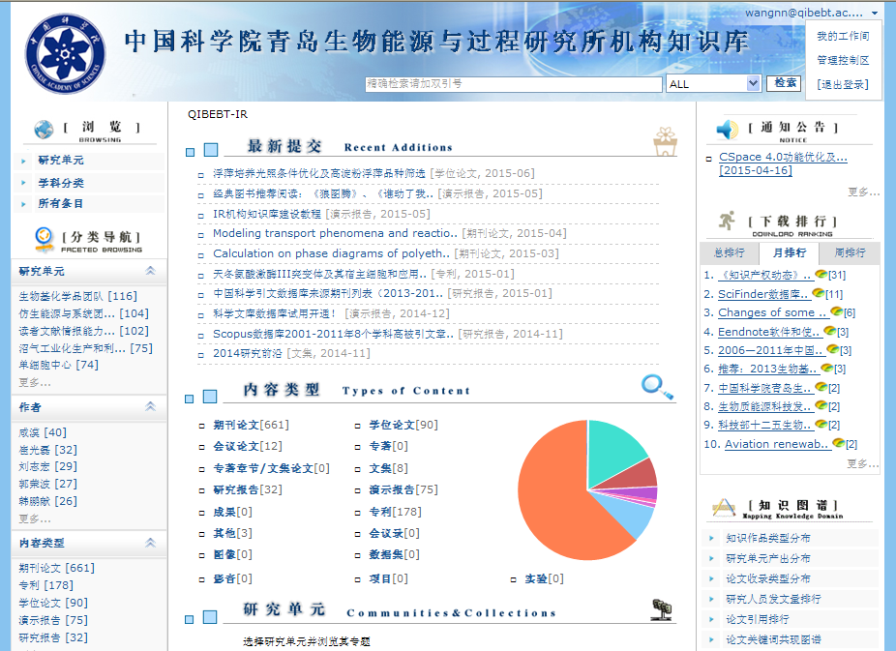

图1登陆成功进入我的工作间页面

## 2、用户个人信息编辑



图2左侧导航栏

用户登录后，点击页面左侧导航栏中的点击“编辑个人信息”，用户可以管理自己的个人信息。

用户编辑界面分为基本信息，别名管理，学术履历，工作经历，教育背景，设置密码，联系信息和个人主页八个标签页，上图是用户基本信息编辑页面，其中，姓名为必填项。标记英文的部分必须用全英文填写。

每个信息在个人主页中的开放权限分为公开，内部公开和不公开三级：

1）设置为“公开”则信息面向所有访问者包括匿名用户公开，

2）设置为“内部公开”则仅注册用户可以浏览，

3）设置为“不公开”则仅限用户个人和系统管理员可见。

### 2.1基本个人信息编辑



图3基本个人信息编辑

在如上图的用户个人基本信息编辑页，其中姓名，ORCID，任职信息为必填项；标记英文的部分必须用全英文填写；通过基本信息后的“公开”下拉列表可以设置用户个人信息公开范围；点击“录入更多基本信息”可以录入性别、民族、简历、外语程度等信息。

荣誉头衔信息为多信息，点击荣誉头衔前的“”图标，打开添加荣誉头衔表单，表单如下图所示：



图4荣誉头衔

填写荣誉头衔中英文信息（如“长江学者”等）并选择访问权限后点击“添加”按钮实现，荣誉头衔的保存。



图5荣誉头衔2

任职信息也为多信息，点击任职信息前的“”图标，打开添加任职信息表单，表单如下图所示：



图6主任职信息



图7其他任职信息

任职信息分为“内部任职信息”和“其他任职信息”，内部任职信息指当前机构内的任职信息，其他任职信息指在其他机构内的任职信息。任职信息包含任职单位、部门、职务、职称和身份的中英文信息。同时，可以将多条任职信息中的一条设置为主信息，显示在个人主页的顶部，同时作者的作品都归为主任职研究单元。



图8任职信息填充成功页面

外语能力信息也为多信息，点击外语能力前的“”图标，打开添加外语能力表单：

图9外语能力填充页面

先选择语种类型，然后选择所选语种具备的能力，能力包括听、说、读、写、同行评议。

### 2.2别名管理信息编辑

别名管理是用户常用来在发表文章时的署名信息，系统默认添加29种别名，如还有其他形式的可再添加，不需要的可以删除；基本信息前的“公开”选框是选择是否对外公布用户的个人信息，如需要公布则点勾，不需要将勾点消；填写完毕点击“提交”按钮。

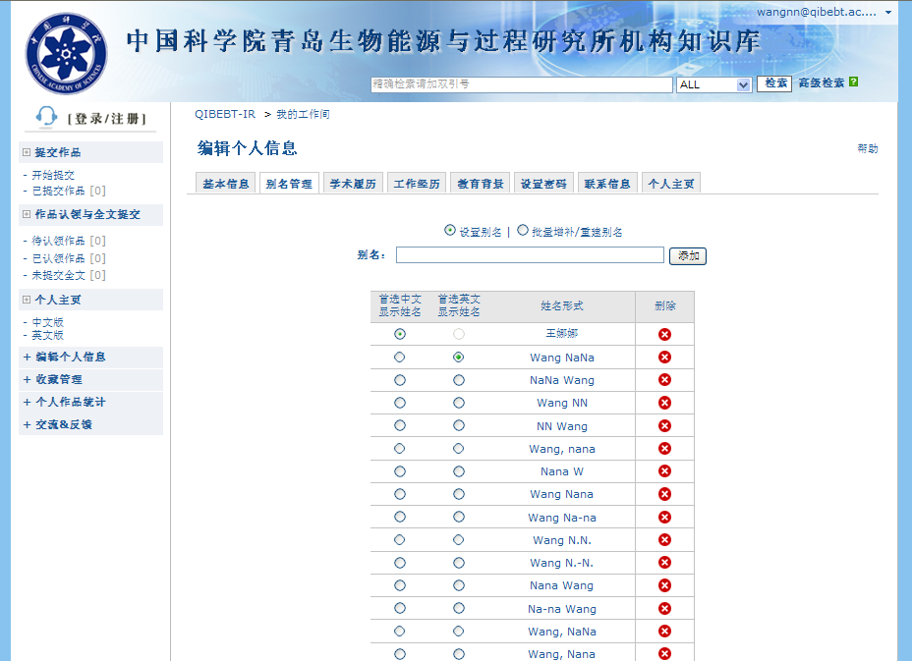

图10别名管理页面

### 2.3学术履历、工作经历、教育背景信息编辑

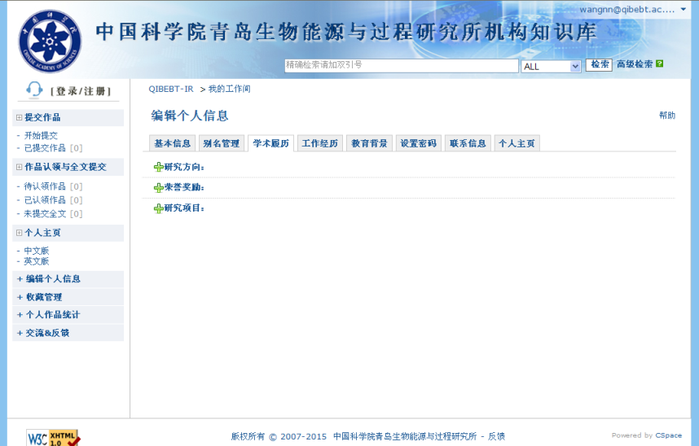

图11学术履历页面

学术履历、工作经历、教育背景界面可以对用户研究方向、荣誉奖励、研究项目、工作经历等信息进行管理，通过点击相应按钮进行添加操作。也可以对现有信息进行编辑、删除。

### 2.4. 联系信息编辑

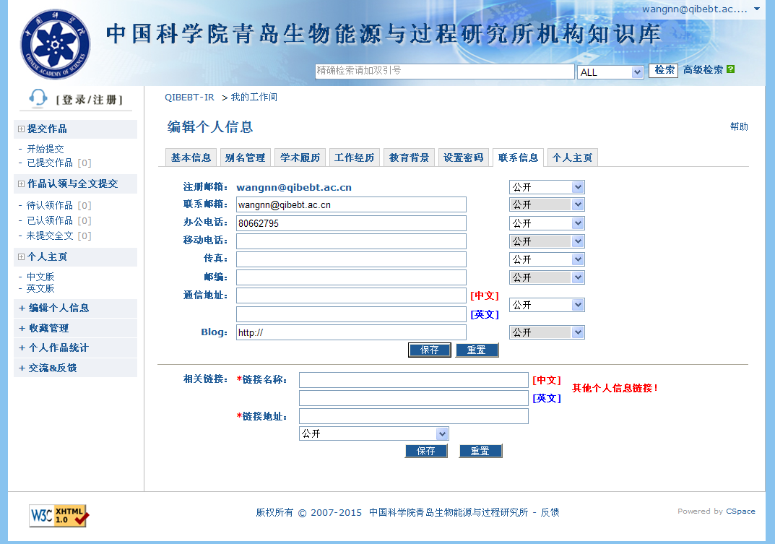

图12联系信息页面

联系信息界面可以对用户的邮箱、电话、通信地址等信息进行管理，也可以添加个人信息相关链接。

### 2.5. 个人主页信息编辑

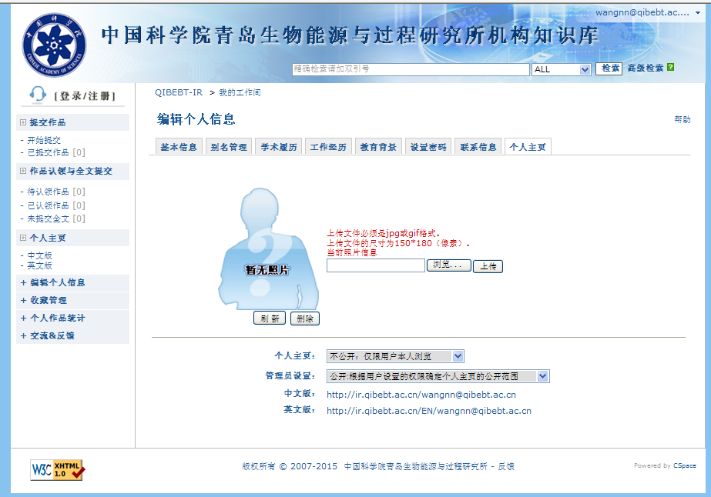

图13个人主页编辑页面

个人主页界面如上图，点击“浏览”按钮，选择需要上传的照片，照片格式限制为jpg格式和GIF格式，选择完成后点击“上传照片”按钮，系统显示上传成功后，点击“刷新”按钮查看上传的照片。用户照片信息用于在用户个人信息。

点击链接可以浏览个人主页

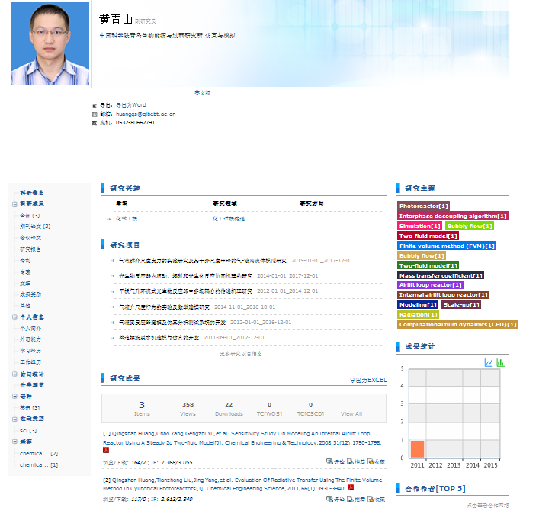

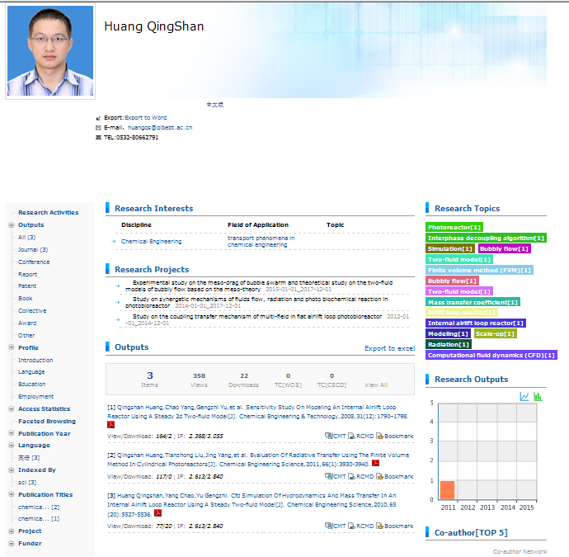

图14个人主页（中英文版）